# 【世界读书日】“有一种家风叫书香” 富民社区开展亲子诵读活动

富民社区居委会 [奈曼旗和谐富民](javascript:void(0);) 2025年04月22日 16:05 内蒙古

翻开泛黄的书页，墨香氤氲间流转的不仅是文字，更是代代相传的精神纽带。在岁月长河中，无数家庭用一本本好书搭建起家风的桥梁，让书香成为最温暖、最珍贵的传家宝 。

为了进一步弘扬家庭阅读风尚，推动全民阅读向家庭延伸，大沁他拉街道富民社区近日，开展了“有一种家风叫书香”亲子诵读活动。通过每一个家庭共读一本经典好书、共话一段阅读感悟，以亲子互动为纽带，将书香文化融入家庭教育场景。

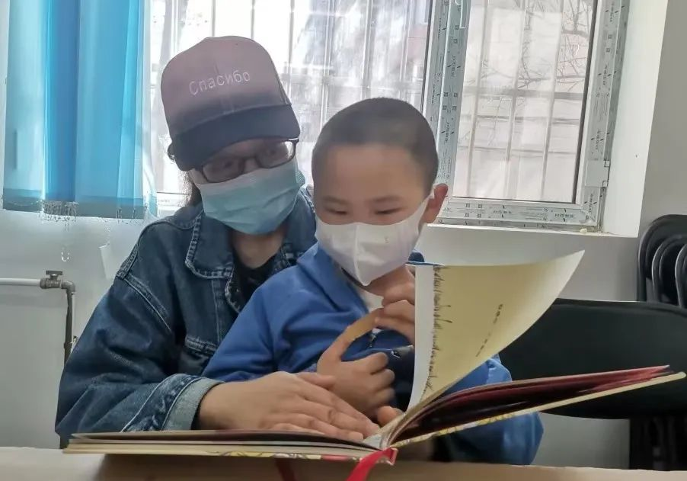

家长与孩子自由选择喜爱的书籍，或依偎在客厅的沙发上，或围坐在洒满阳光的书桌旁，一同沉浸在书香之中，共同解读故事中的人生哲理，让孩子在父母的陪伴中感受文字魅力，也让家长在共读过程中重拾童年阅读的乐趣。

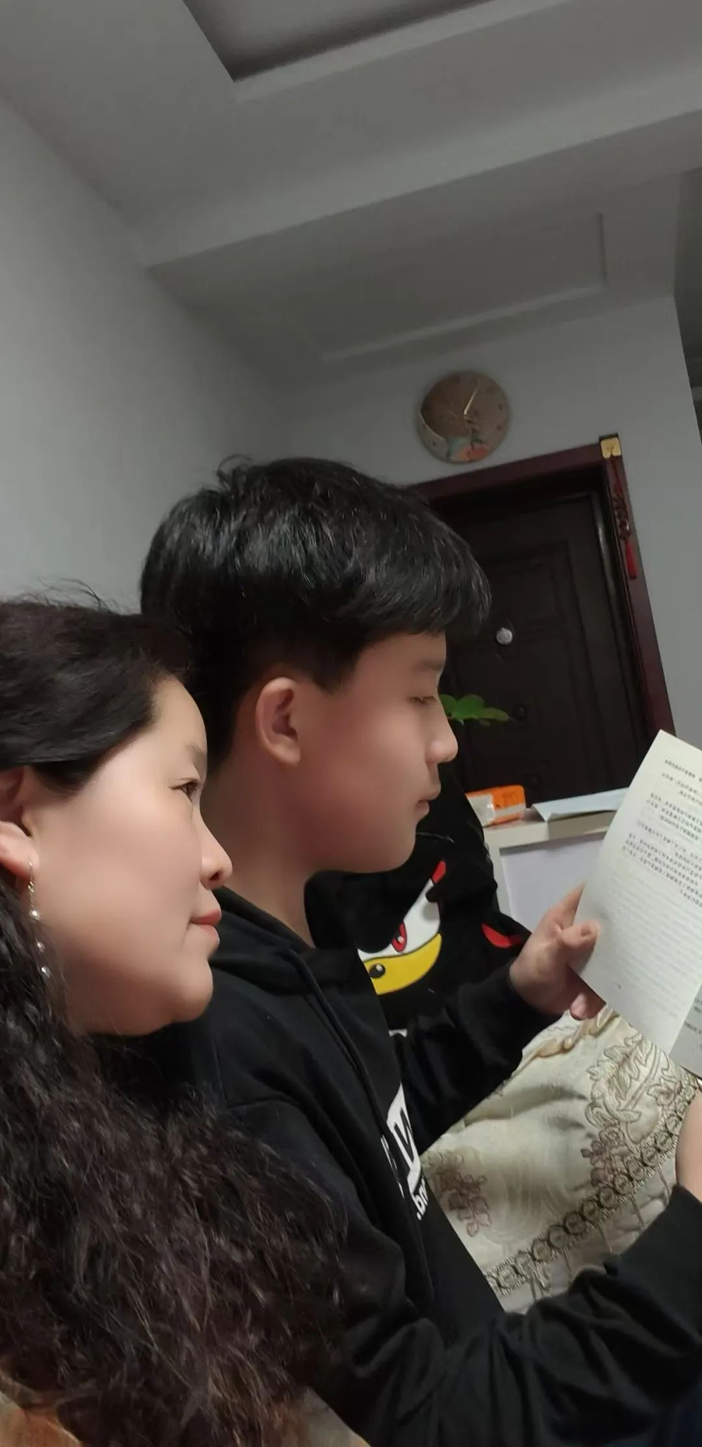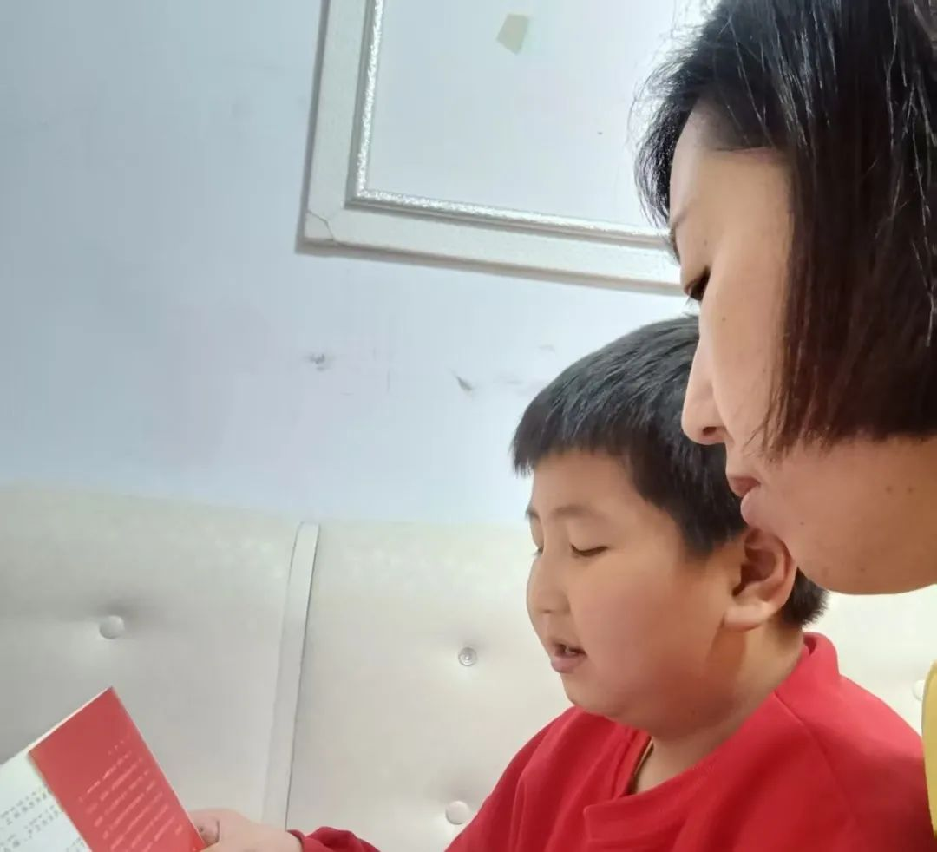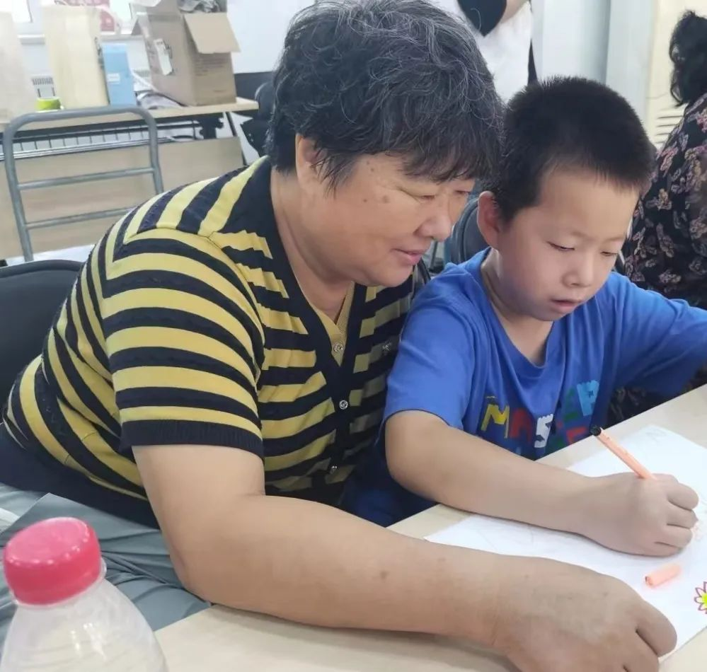

此次活动的开展，不仅有效增进了亲子关系，更以家庭为单位播撒下了阅读的种子。许多家长反馈，亲子阅读成为了家庭生活的新日常，孩子们主动阅读的兴趣显著提升，家庭氛围也在书香浸润中变得更加温馨和睦。

下一步，富民社区将继续推广此类活动，鼓励引导更多家庭以书为媒、以书为友，让书香家风成为滋养心灵、传承美德的精神力量。